**AMATO SARA**

**ESERCITAZIONE CISCO PACKET – CREAZIONE DI UNA RETE DI CALCOLATORI**

**03/10/2024**

L’esercitazione odierna sulla creazione di una rete di calcolatori, comprende molte nozioni affrontate nelle precedenti lezioni, ma nello specifico oggi ci baseremo sulla VLAN (Virtual Local Area Network), questa conoscenza nasce dopo il subnetting (altra tipologia di segmentazione) negli anni 90, la cui particolarità consiste nel poter essere utilizzata all’interno dello switch così da rendere più efficace e sicura la condivisione di dati.

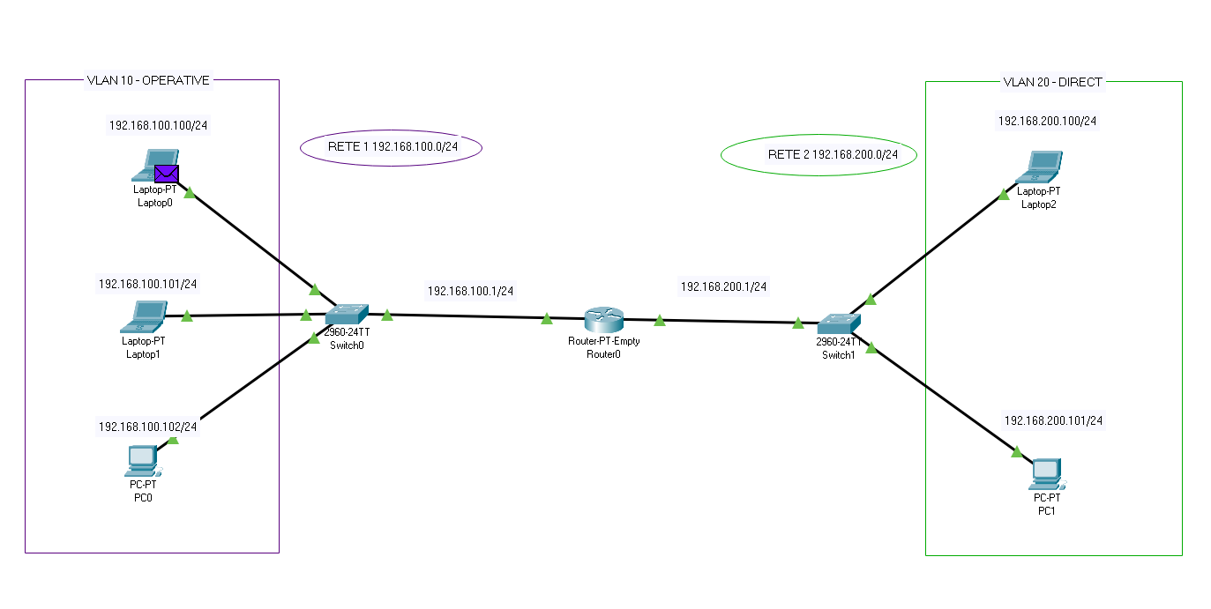Ad esempio in questo caso dentro lo switch0, abbiamo ristretto il dominio di broadcast di Laptop0 – Laptop1 – Pc0 in una VLAN chiamata OPERATIVE; mentre nell’altro, switch1, abbiamo ristretto il dominio broadcast di Laptop2 e Pc1.

Al livello 3 del modello ISO/OSI troviamo i ‘’router-gateway’’, dispositivi di livello 3 che ci consentono di collegare host di reti diverse. Possiamo prendere l’esempio sopracitato, dove possiamo osservare che il router gateway posto al centro, ci consente di collegare due switch, di conseguenza due VLAN, di conseguenza due reti diverse.

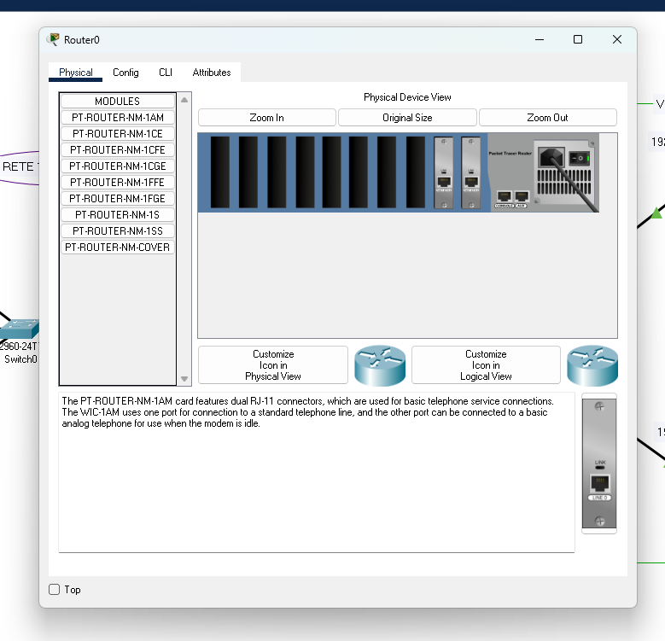

Essendo questa un’esercitazione dobbiamo ora verificarne il funzionamento dell’esempio sopracitato, facendo la verifica di comunicazione fra Laptop0 e Pc0

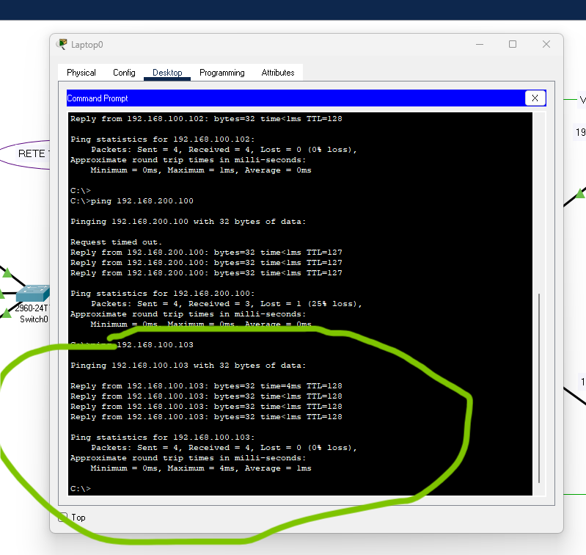

Come si può ben notare, dopo diversi tentativi, sono riuscita nel far comunicare Laptop0 e Pc0 senza perdita di pacchetti.

La seconda verifica di comunicazione, a parer mio la più importante, ovvero tra Laptop0 e Laptop2 appartenenti a reti diverse.

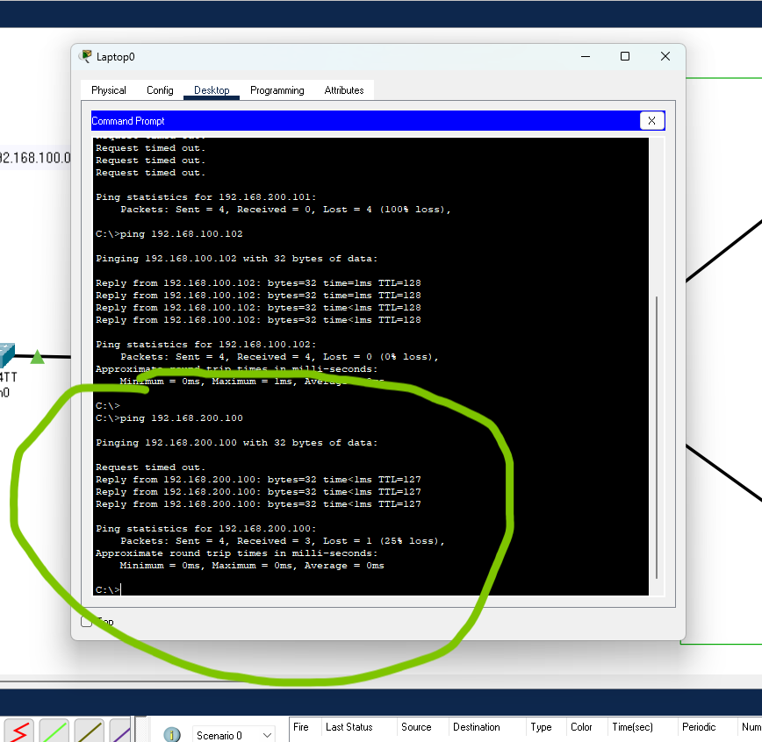

In questo caso invece comunicando tra una VLAN e l’altra, è stato perso un pacchetto durante la prima comunicazione.